Wojciech Moszczyński
Test zgodności chi-kwadrat persona

Statystyka wbrew pozorom jest stosunkowo młodą nauką. Nieco ponad sto dziesięć lat temu, na Uniwersytecie College London powstała pierwsza na świecie katedra statystki. Założył ją w 1911 roku Karl Person, wynalazca testu korelacji liniowej oraz wielu innych przełomowych narzędzi statystycznych.

Czyżby zjawisko korelacji zostało wynalezione trochę ponad sto lat temu? Czy to możliwe, że przez 6 tysięcy lat zapisanej historii ludzkości, nie znano zjawisk przyczynowo -skutkowych? Ludzie na pewno rozumieli, że jedne zjawiska powodują występowanie innych zjawisk. Wiedzieli, że jak przyjdą deszcze to podniesie się poziom wody w rzekach. Gdy nie będzie deszczów nastąpi susza. A gdy nastąpi susza to przyjdzie głód.

Współzależność zjawisk ciągłych

Kiedyś statystyka funkcjonowała na bazie doświadczenia, które nie było opisane w sposób matematyczny. Karl Person opisał zjawisko przyczynowości za pomocą matematyki. Był on pionierem rozwoju metod ilościowych. Test współzależności przyczynowo-skutkowej nazywany jest testem lub współczynnikiem korelacji Persona (Pearson correlation coefficient). Współczynnik ten operuje w zakresie wartości od -1 do 1. Zjawisko korelacji polega w skrócie na zaobserwowaniu tendencji współliniowych. Jeżeli wzrasta temperatura powietrza, wzrasta ilość kupowanych napojów chłodzących. Wtedy będzie to korelacja dodatnia z zakresu od powyżej 0 do 1. Wzrost ceny kawy wpływa na spadek spożycia kawy. Wtedy wystąpi korelacja ujemna z zakresu od -1 do wartości bliskiej zeru. Jeżeli jednak współczynnik korelacji wynosiłby zero lub byłby bliski tej wartości moglibyśmy powiedzieć, że wzrost ceny kawy nie ma wpływu na poziom spożycia kawy. Korelacja jest więc oczywistym, prostym i czytelnym zjawiskiem.

Pomiar korelacji dla wartości ciągłych

Załóżmy, że mamy sklep z pieczywem. Szukamy jaka jest korelacja pomiędzy wiekiem kupujących a ilością kupowanego pieczywa. Zarówno wiek klientów jak i ilość kupowanego pieczywa są wartościami ciągłymi. Oceniamy pobieżnie wiek kupujących i obok w tabelce zapisujemy ilość kupionego pieczywa. Powstanie więc szereg par składających się z wieku i ilości zakupionego pieczywa. Takie pary możemy odwzorować w układzie współrzędnych w postaci punktów. Zależność wartości ciągłych może przyjąć warianty przedstawione na rysunku 1.

Rysunek 1. Różne warianty korelacji Persona

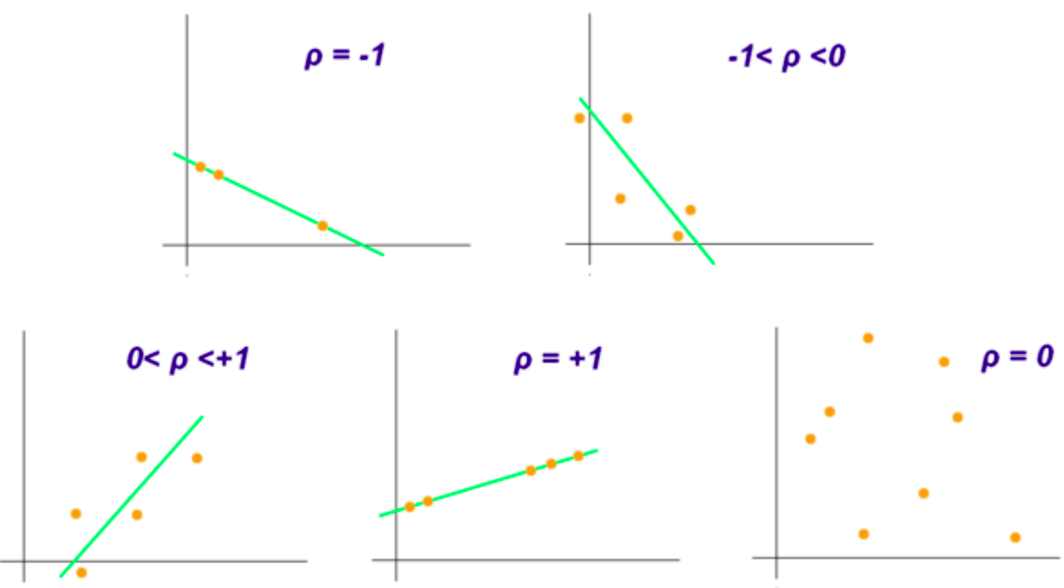
źródło: https://en.wikipedia.org/wiki/Pearson_correlation_coefficient

Może się okazać, że wiek i ilość kupowanego pieczywa nie mają ze sobą nic wspólnego. Może nam wyjść mało czytelna chmura punktów układająca się w jakiś kształt. Zobaczymy wtedy wykres gdzie współczynnik korelacji p=0. Gdy 0<p<+1 wtedy wyraźnie istnieje dodatnia korelacja pomiędzy wiekiem kupujących a ilością kupowanego pieczywa. Wtedy możemy zinterpretować to, że czym starszy jest klient tym więcej kupuje chleba. Niestety wiemy, że w praktyce tak nie jest. Zazwyczaj dzieci i młodzież oraz osoby w podeszłym wieku kupują mniej chleba niż osoby w wieku średnim. To co nam wyjdzie z wykresu może okazać się nieczytelne i trudne do interpretacji. Aby dowiedzieć się, czy zależność obu kategorii jest istotna statystyczne należy użyć testu korelacji liniowej Persona.

Pojęcie wartości kategorycznych

Niestety nie każde zjawisko da się zmierzyć tym prostym współczynnikiem korelacji. Wynika to z tego, że nie wszystkie wartości maja charakter ciągły. Czy można zmierzyć czy ktoś jest bardziej kobietą czy mężczyzną? Czy samochód jest bardziej osobowy czy ciężarowy? Czy miesiąc maj jest procentowo majem w mniejszym lub większym stopniu? Nie można być trochę w ciąży, a trochę nie. Niektóre zjawiska mają charakter jednoznaczny, czyli kategoryczny. Dlatego powstało pojęcie wartości dyskretnych częściej nazywanych wartościami kategorycznymi. Każdy opisywany kategorycznie obiekt ma jeden stan, samochód jest czerwony, inny jest zielony a jeszcze inny samochód jest żółty.

Pomiar zależności dla wartości kategorycznych

A gdybyśmy podzielili klientów na kategorię: kobiety – mężczyźni, osoby w okularach i bez okularów, osoby w czapkach i bez czapek? Gdybyśmy chcieli zbadać czy płeć kupującego ma wpływ na rodzaj zamawianych tortów? Być może ważny jest też wiek kupującego. Moglibyśmy skategoryzować wiek kupujących na cztery klasy: 16-40 lat, 40-60 lat, powyżej 60 lat. Warto by też uwzględnić płeć klientów i zestawić tak sklasyfikowanego klienta z dokonywanym przez niego zakupem tortu. Powstał by więc ciąg par przedstawiony w poniższej tabeli 1.

Tabela 1. Pary wartości kategorycznych (dyskretnych).

Sześć kategorii klientów | Cztery rodzaje tortów
Kobieta_(powyżej 60 lat) | „Tort bezowy”
Kobieta_(16-40 lat) | „Tort weselny kwadrat”
Kobieta_(40-60 lat) | „Śmietankowa rozkosz”
Mężczyzna_(40-60 lat) | „Tort weselny kwadrat”
Kobieta_(powyżej 60 lat) | „Piernikowe cuda”
Mężczyzna_(16-40 lat) | „Tort bezowy”
Kobieta_(40-60 lat) | „Piernikowe cuda”
Mężczyzna_(powyżej 60 lat) | „Tort bezowy”
Kobieta_(16-40 lat) | „Śmietankowa rozkosz”
... | ...

Torty coraz częściej sprzedaje się w internecie. Osoby kupujące w internecie nie są anonimowe. Można więc dokonać klasyfikacji, która pozwoli na utworzenie algorytmu, który będzie w stanie tak prowadzić zautomatyzowaną sprzedaż tortów, aby klienci kupowali więcej. Do stworzenia takiego algorytmu potrzebujemy informacji czy wiek i płeć klienta ma wpływ na wybór jednego spośród czterech rodzajów tortów. Mamy więc ciąg 60 zakupów , 60 par płeć-wiek versus rodzaje tortu jakie kupili klienci. I co dalej? Czy można zaznaczyć kropką na wykresie parę: Kobieta_(16-40 lat) - „Śmietankowa rozkosz”? Oczywiście to niemożliwe. Nie możemy tych par odwzorować na wykresie korelacji ponieważ mamy do czynienia z wartościami kategorycznymi. Jak więc znaleźć współzależność pomiędzy zmiennymi kategorycznymi?

Test zgodności chi-kwadrat

Test chi-kwadrat zwany jest również testem asocjacji lub niezależności. Jego twórca Karl Person zaproponował aby zliczać ilości występujących par w tabeli kontyngencji, potocznie zwanych zliczającą tabelą przestawną. Tak więc stwórzmy dla naszego przykładu 60 zakupów tabela kontyngencji.

Tabela 2. Kontyngencja sześciu kategorii klientów i czterech kategorii produktów dla zakresu badań sześćdziesięciu zakupów.

 | „Tort bezowy” | „Tort weselny kwadrat” | „Śmietankowa rozkosz” | „Piernikowe cuda” | RAZEM
Kobieta_(16-40 lat) | 2 | 1 | 1 | 2 | 6
Kobieta_(40-60 lat) | 1 | 3 | 2 | 1 | 7
Kobieta_(powyżej 60 lat) | 1 | 2 | 3 | 1 | 7
Mężczyzna_(16-40 lat) | 4 | 3 | 4 | 5 | 16
Mężczyzna_(40-60 lat) | 4 | 4 | 1 | 2 | 11
Mężczyzna_(powyżej 60 lat) | 2 | 3 | 4 | 4 | 13
Razem | 14 | 16 | 15 | 15 | 60

Jak sformułować hipotezę zerową?

Chcemy się dowiedzieć czy kategoria klientów, wyrażona w postaci płci i grupy wiekowej, ma wpływ do wybór poszczególnych rodzaji tortów.
Każdy test statystyczny zaczyna się od postawienia tzw. hipotezy zerowej.
Zazwyczaj tego typu badania robimy gdy pojawia się jakaś podejrzenie, na przykład, że osoby w okularach częściej kupują kawę w cukierni lub najwięcej klientów przychodzi do cukierni między godziną 13 a 15 (przedział czasu jest tu wartością kategoryczną). Instynktownie przy formułowaniu hipotez skłaniamy się do wskazywania zależności np. kobiety w ciąży kupują więcej pączków. Przy formułowaniu hipotezy zerowej musimy być jednak powściągliwi. Hipoteza zerowa zawsze zakłada, że badane kategorie nie mają żadnego związku ze sobą.
Tak więc w hipotezie zerowej zakładamy, że to czy kobieta jest w ciąży, czy nie jest nie ma żadnego związku z ilością kupowanych pączków.
Gdy przypuszczamy, że osoby w okularach częściej kupują kawę w cukierni, stawiamy hipotezę zerową, że nie ma związku pomiędzy okularami na nosie klientów, a kupowaną przez nich kawą. Wracając do przykładu sprzedaży tortów. Stawiamy hipotezę zerową:

Hipoteza zerowa: Płeć klientów oraz ich przynależność do określonej grupy wiekowej nie mają wpływu na wybór konkretnych tortów.

Hipoteza alternatywna: Płeć klientów oraz ich przynależność do określonej grupy wiekowej mają wpływu na wybór konkretnych tortów.

Hipoteza alternatywna jest zawsze zaprzeczeniem hipotezy zerowej. Reguły tworzenia hipotez zerowych i hipotez alternatywnych są takie same dla wszystkich testów statystycznych.

Realizacja testu Chi-kwadrat

Jednym ze sposobów przeprowadzenia testu chi-kwadrat jest użycie bibliotek języka Python. Uruchamiamy bibliotekę Numpy i tworzymy macierz wartości przepisując je z tabeli 2. Przepisujemy wartości bez podsumowań.

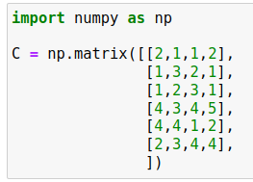

Następnie uruchamiamy bibliotekę Stats i przeprowadzamy test chi2.

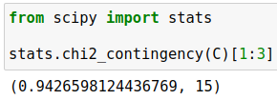

Test wskazał dwie wartości. Pierwszą jest statystyka p-value dla testu chi-kwadrat. Zazwyczaj gdy p-value jest mniejsze od 0.05 przyjmujemy, że istnieją podstawy do odrzucenia hipotezy zerowej. Kolejną wartością jest ilość stopni swobody. Jest to różnica pomiędzy ilością wartości w macierzy oraz ilością wartości w jednej kolumnie i jednym wierszu.

Ponieważ wartość p-value jest większa od 0.05, nie ma podstaw do odrzucenia hipotezy zerowej. Możemy więc być pewni, że płeć oraz przynależność klientów do określonej grupy wiekowej nie ma związku z dokonanym przez nich wyborem tortu.

